Сотрудничество с дополнительными образовательными учреждениями

Важной составляющей работы учителя русского языка и литературы и классного руководителя является тесное сотрудничество с учреждениями культуры РМЭ и дополнительного образования.
Более 20 лет сотрудничаю с Национальной республиканской библиотекой им. С.Г. Чавайна, Республиканской детской и юношеской библиотекой, музеями, выставочным залом «Радуга», ДТЮ.
Многие внеклассные мероприятия проходят совместно с работниками названных библиотек. Учащиеся класса, в котором я являюсь классным руководителем, принимают участие и завоёвывают призовые места во многих конкурсах, проводимых этими учреждениями..
Учащиеся 7 Б класса на уроке мужества, посвященном 65-летию Победы.
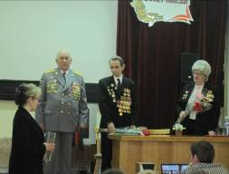
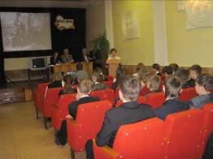

Ученики летнего лагеря «Эрудит» на занятии в библиотеке им. С.Чавайна

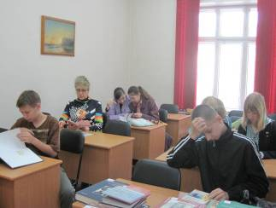

Учащиеся 7 А класса на занятии в выставочном зале «Радуга» библиотеки им. С. Чавайна

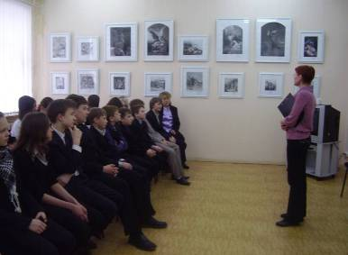

Участники литературного конкурса «Строки, добытые в бою», проведенного в Республиканской детской библиотеке

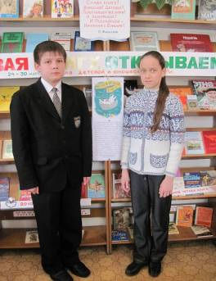
Учащиеся 5 Г класса на внеклассном мероприятии по литературе, проведённом в Республиканской юношеской библиотеке им. В. Колумба

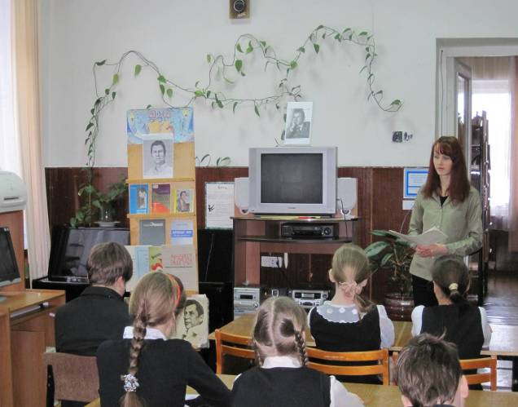

Родители и учащиеся 5 Г класса на занятии в музее народно-прикладного искусства
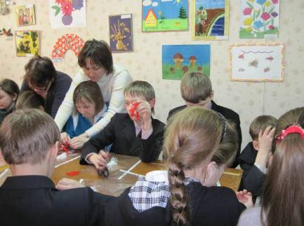

Учащиеся 5 Г класса в музее леса

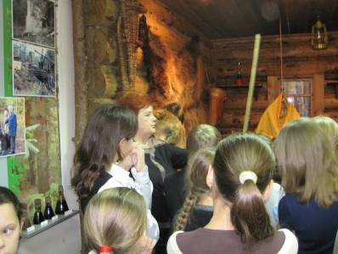

Учащиеся 6 Г класса в ДТЮ
